Человеко-машинное взаимодействие
Автор:
https://github.com/pryazhennikovvictor/TG
Введение
Человеко-машинное взаимодействие или HCI — дисциплина, посвященная разработке, развитию способов взаимодействия между человеком и компьютером.
За семестр рассмотрены темы:
- Взаимодействие человека с интерфейсом;
- Дизайн;
- Интерфейсы;
- Опыт взаимодействия (UX);
- Юзабилити;
- Типографика и тексты;
В разработанных задачах использовались следующие компоненты:
- Меню;
- Привязки к форме;
- Поле для вывода результатов (Memo);
- Компонент проверки введенных данных (Data From Form);
- Компонент для отображения результата в табличной форме (String grid);
- Поле ввода данных (Edit);
- Ярлык для пояснения (Label);
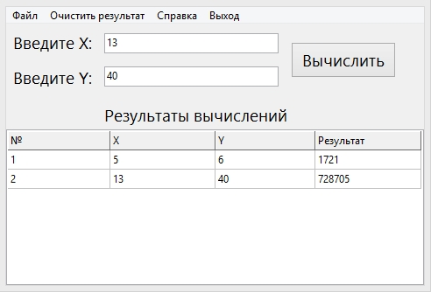
Интерфейс программы FORMULA.
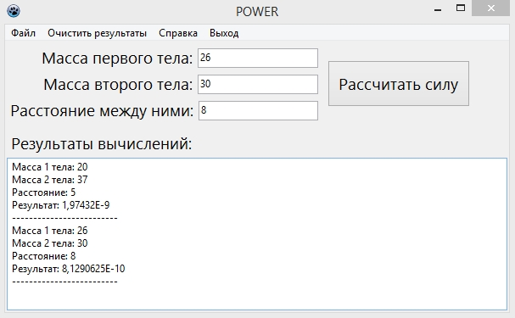
Интерфейс программы POWER.

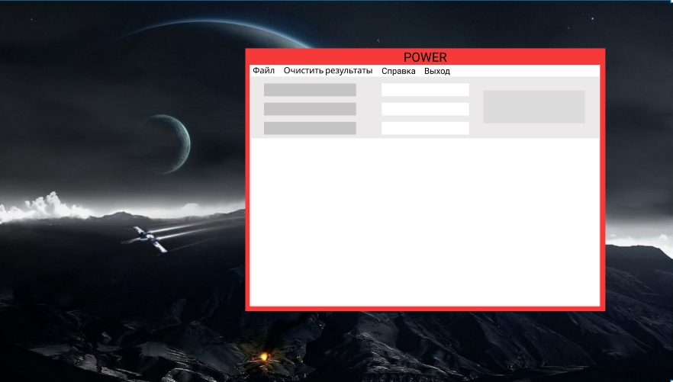
Макет интерфейса программы POWER.
Фрагмент кода задачи “Formula”

interface

uses
Classes, SysUtils;
type
Calculation = record
A, W, Z, q, e: Real;
end;

function clc(A, W, Z, q, e: real):real;
procedure load_params(var s1, s2: real; filename: string);
procedure save_params(var s1, s2: real; filename: string);

Заключение
Курс человеко-машинного взаимодействия помогает получить понимание о том, как выглядит интерфейс, чтобы он был интуитивно понятен и приятен глазу пользователя. Правильно подобранные компоненты графической оболочки программы помогает пользователю быстрее решить нужные задачи.
Чтобы понять как выглядит хороший интерфейс, можно почитать литературу по дизайну или посмотреть на примерах программ и сайтов. Главное, чтобы интерфейс не был перегружен ненужными деталями.
Чистота:
9,1балл из 10
по шкале Главреда
33 предложения
197 слов, 1491 знак
7 стоп-слов. Основные проблемы: канцеляризм слабый глагол необъективная оценка
Читаемость:
8,7баллов из 10
по шкале Главреда
33 предложения
197 слов, 1491 знак
16 стоп-слов. Основные проблемы: Страдательный залог Скобки неуклюжий синтаксис

